|  |
| --- |
| 企业综合服务中心  **每周运行通报**  （第6期）  萧山区360°企业综合服务中心 2024年4月22日 |

【运行总览】

4月15日至4月19日，**区级企业综合服务中心大厅**共服务企业1965家（累计11198家），其中0家为500强企业、总部企业；服务个人882人（累计8381人）；企服线上平台访问2747次（累计15465次）。

**全区范围**共服务企业和人才2847次（累计24869次）。其中，企服中心大厅办件3299件（自行到访552件、线上2747件），部门办件32815件，上门服务16次；从服务方式看，线上服务34917件，线下服务1197件。

【工作简讯】

▲4月12日，区市监局收到两面来自杭州萧山城厢机电物资有限公司的感谢锦旗。

▲4月16日上午，宁围派出所与中建八局浙江公司纪委开展联防联控共建活动。

▲4月16日，区市监局联合城厢街道相关科室，赴城厢街道西湘里文创园走访调研，听取园区及入驻企业的现实需求，为园区和企业发展提供精准服务。

▲4月18日上午，市市监局信用监管处徐正荣处长携蚂蚁集团、高新区（滨江）局、钱塘区局信用监管科负责人一行5人来萧调研“立信用信”助企行动相关工作。

▲4月18日上午，宁围派出所收到一面来自辖区金帝新道蓝谷生物医药产业园园区的感谢锦旗。

▲4月19日上午，出入境管理大队专门与区商务部门进行工作对接，就如何充分利用移民出入境部门口岸签证便利措施助力企业“请进来”增订单、让政策惠及辖区广大外向型企业进行探讨，并拟定了下阶段工作举措。

▲4月19日，区公安分局开展游戏行业企业法律合规培训。

▲4月19日下午，区司法局普治科于萧山区三江汇·创谷服务中心开展主题为“企业合规经营中的法律风险”的普法讲座。

【工作风采】

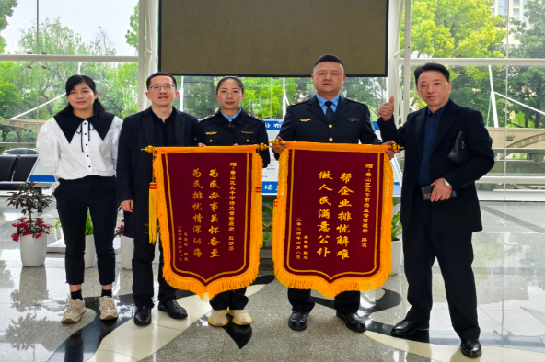

区市监局收到杭州萧山城厢机电物资有限公司感谢锦旗

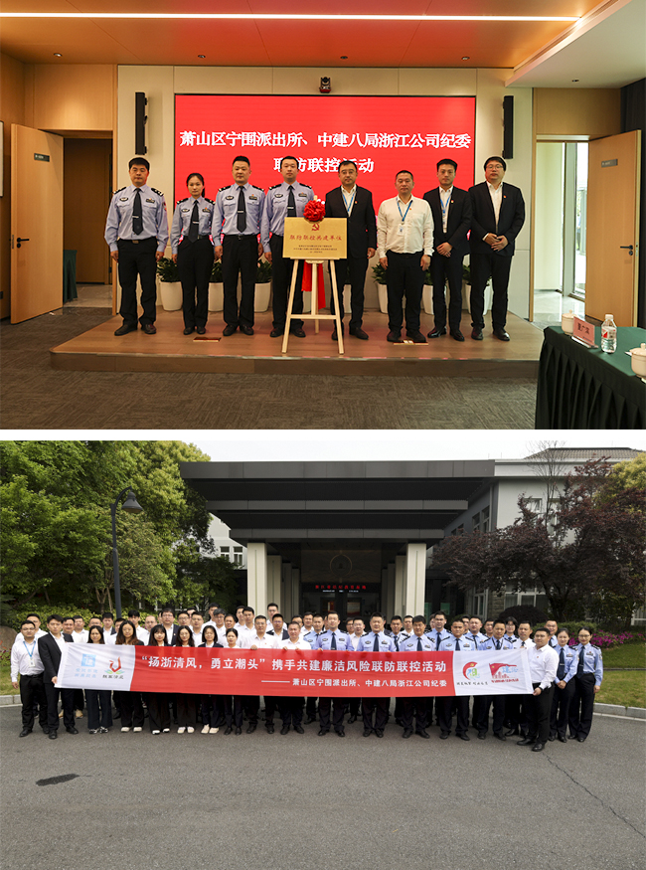

宁围派出所与中建八局浙江公司纪委开展联防联控共建活动

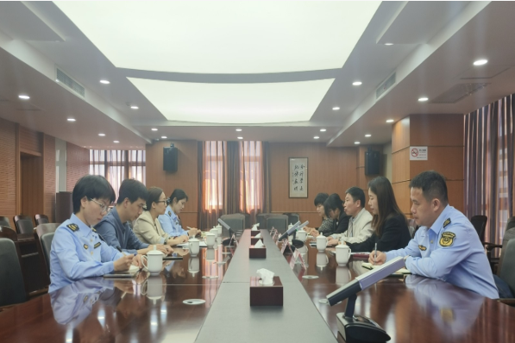

市市监局一行5人来萧调研“立信用信”助企行动相关工作

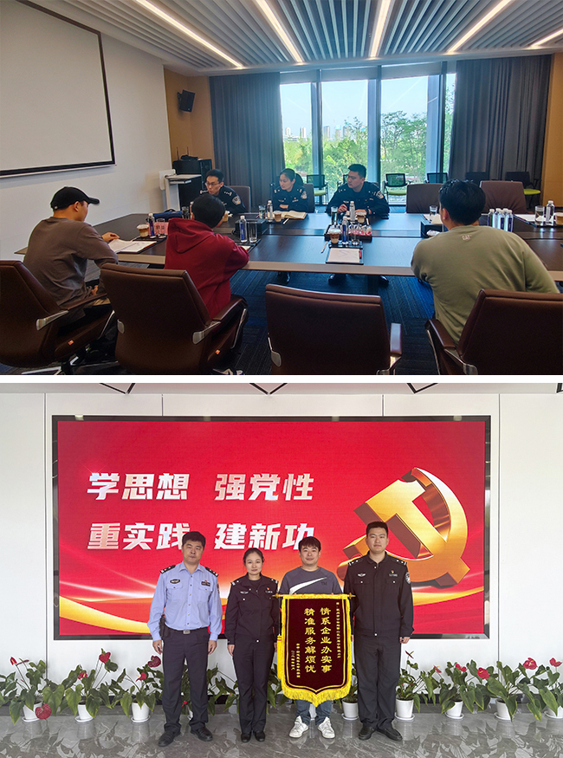

宁围派出所收到金帝新道蓝谷生物医药产业园园区感谢锦旗



出入境管理大队与区商务部门进行工作对接

【服务推进】

各服务板块（专区）周运行情况统计表

|  |  |  |  |  |  |  |  |  |  |  |  |  |  |  |  |  |  |  |
| --- | --- | --- | --- | --- | --- | --- | --- | --- | --- | --- | --- | --- | --- | --- | --- | --- | --- | --- |
| 板块/专区 | 大厅办理量 | | | | | | | | | | | | 部门办理量（件） | | | 开展活动情况（场） | | 上门服务（次） |
| 服务企业数（家） | | | | 服务个人数（人次） | | | | 合计办件量（件） | | | | 线上 | | 线下 | 中心 | 其他 |
| 线上 | | 自行到访 | 活动邀请 | 线上 | | 自行到访 | 活动邀请 | 线上 | | 自行到访 | 活动邀请 |
| 热线服务 | 网络服务 | 热线服务 | 网络服务 | 热线服务 | 网络服务 | 热线服务 | 网络服务 |
| 项目服务 | 68 | 0 | 0 | 0 | 0 | 0 | 0 | 0 | 68 | 0 | 0 | 0 | 200 | 0 | 0 | 0 | 0 | 2 |
| 政策服务 | 0 | 0 | 0 | 0 | 0 | 0 | 1 | 0 | 0 | 0 | 1 | 0 | 0 | 0 | 0 | 0 | 0 | 0 |
| 金融服务 | 0 | 16 | 0 | 0 | 0 | 0 | 0 | 0 | 0 | 16 | 0 | 0 | 0 | 16 | 13 | 0 | 0 | 0 |
| 人才服务 | 0 | 0 | 0 | 0 | 596 | 0 | 35 | 0 | 1016 | 0 | 82 | 0 | 0 | 0 | 0 | 0 | 0 | 0 |
| 法治服务 | 0 | 0 | 6 | 0 | 0 | 0 | 3 | 0 | 0 | 0 | 9 | 0 | 559 | 428 | 328 | 0 | 1 | 4 |
| 科创服务 | 0 | 5 | 0 | 0 | 0 | 3 | 0 | 0 | 0 | 8 | 0 | 0 | 0 | 0 | 0 | 0 | 0 | 0 |
| 开放服务 | 511 | 0 | 74 | 0 | 0 | 0 | 0 | 0 | 511 | 0 | 74 | 0 | 19 | 7 | 3 | 0 | 0 | 0 |
| 诉求兜底 | 0 | 0 | 1 | 0 | 0 | 0 | 7 | 0 | 0 | 0 | 8 | 0 | 0 | 0 | 0 | 0 | 0 | 0 |
| 一事联办 | 0 | 135 | 0 | 0 | 0 | 0 | 0 | 0 | 0 | 135 | 0 | 0 | 64 | 29276 | 9 | 0 | 0 | 1 |
| 新电商 | 0 | 0 | 3 | 0 | 0 | 0 | 0 | 0 | 0 | 0 | 3 | 0 | 7 | 13 | 0 | 0 | 0 | 1 |
| 公安助企 | 72 | 830 | 78 | 15 | 60 | 31 | 50 | 0 | 132 | 861 | 128 | 0 | 48 | 36 | 28 | 1 | 5 | 5 |
| “市”事无忧 | 0 | 0 | 219 | 0 | 0 | 0 | 28 | 0 | 0 | 0 | 247 | 0 | 1497 | 0 | 264 | 0 | 4 | 3 |
| 小计 | 651 | 986 | 381 | 15 | 656 | 34 | 124 | 0 | 1727 | 1020 | 552 | 0 | 2394 | 29776 | 645 | 1 | 10 | 16 |
| 总计 | 2033 | | | | 814 | | | | 3299 | | | | 32815 | | | 11 | |

各增值服务功能板块周企业服务明细表

|  |  |  |  |  |  |
| --- | --- | --- | --- | --- | --- |
| 功能板块 | 服务事项 | | 具体服务内容 | 办理数量（件） | 办结数量（件） |
| 项目服务 | 企业投资项目备案 | 企业投资项目备案 | 做好企业政务服务网申报指导工作 | 60 | 60 |
| 人防事项 | 人防事项 | 登记确认，异地核实，竣备 | 8 | 8 |
| 固定资产项目节能审查 | 固定资产项目节能审查 | / | 0 | 1 |
| 政策服务 | 大学生创业服务 | 大学生创业房租补贴政策咨询 | 为群众寻找相应政策部门，提供部门电话。 | 1 | 1 |
| 金融服务 | / | / | / | 0 | 0 |
| 人才服务 | 人才认定 | A-F类线上审核 | A-F类人才认定初审。 | 1009 | 1009 |
| 购房补贴 | A-D类购房补贴审核 | A-D类购房补贴初审。 | 7 | 7 |
| 材料审核 | 现场材料核验 | 人才认定及购房补贴现场材料审核。 | 62 | 62 |
| 人才居住证 | 人才居住证 | 人才居住证申请指导。 | 20 | 20 |
| 法治服务 | 法律咨询 | 企业法律咨询 | 接待企业有关劳动用工、合同签订、纠纷化解、立案登记、合规指导等方面的法律咨询。 | 9 | 9 |
| 科创服务 | 外国人工作许可证服务 | 外国人工作许可证审批 | 做好外国人工作许可证的各项审批工作，协助科技局审核。 | 8 | 8 |
| 开放服务 | 外贸主体培育 | 原产地证书自助打印服务 | 协助企业了解申请原厂地证书打印流程以及如何操作打印打证书。 | 74 | 74 |
| 一事联办 | 提供信用核查服务 | 信用修复一类事 | 为相关部门提供信用核查服务。 | 135 | 135 |
| 新电商 | 电商政策咨询 | 解答并协助电商政策咨询 | / | 2 | 2 |
| 开设网店服务流程咨询 | 解答并协助网店开设流程服务咨询 | / | 1 | 1 |
| 公安助企 | 一站式集成服务 | 大型活动审批一件事 | 由公安助企专区一个口子进出，联合消防、交警、治安等部门开展联合踏勘现场，搭建了部门联动、专业处置、多方协同的组织架构，为企业群众提供套餐式、定制化、模块化增值服务。 | 4 | 2 |
| 一站式集成服务 | 占道、挖掘审批一件事 | 由公安助企专区一个口子进出，联合交警等部门开展联合踏勘现场，搭建了部门联动、专业处置、多方协同的组织架构，为企业群众提供套餐式、定制化、模块化增值服务。 | 20 | 18 |
| 一站式集成服务 | 金融机构设施建设一件事 | 由公安专区一个口子进出，联合银监、专家组等开展联合踏勘现场，搭建了部门联动、专业处置、多方协同的组织架构，为企业群众提供套餐式、定制化、模块化增值服务。 | 2 | 2 |
| 政策咨询 | 接受企业群众线上线下以及电话咨询 | 为企业提供一件事审批办事及法律咨询服务。为个人提供人才引进签证办理咨询。 | 51 | 51 |
| 合规指导 | 走访企业 | 网警大队走访18家，经侦大队走访2家，环食药走访3家企业。 | 23 | 23 |
| 精准性宣防服务 | 交通安全宣传 | 上门宣传交通安全，深入宣传日常安全出行常识，倡导遵守交通法律法规，共同营造安全、文明、畅通的道路环境。 | 5 | 5 |
| “市”事无忧 | 一站式集成服务 | 企业开办一件事 | 为无法通过一般流程提交开办申请的企业提供部门协调、联审等综合受理服务。 | 455 | 455 |
| 一站式集成服务 | 企业注销一件事 | 为拟注销企业提供“税务预检”服务，提醒纳税人及时办理清税事项后通过简易注销方式提交申请，联合公安、人社、海关等部门为企业提供一站式注销集成服务。 | 179 | 179 |
| 一站式集成服务 | 协助执行一件事 | 支持管理人通过线上方式依法查询破产企业登记信息，协助执行解除保全措施、注销质押登记事项等。 | 7 | 7 |
| 一站式集成服务 | 股权转让一件事 | 联合税务部门通过线上数据共享推动股东变更登记和个人股东股权变动情况报告集成办理。 | 194 | 194 |
| 一站式集成服务 | 信用修复一件事 | 为需要申请信用修复的企业提供咨询、指导服务。 | 105 | 105 |
| 一站式集成服务 | 企业年报“多报合一” | 为市场经营主体提供市监、税务年报“多报合一”咨询、指导服务。 | 241 | 241 |
| 一站式集成服务 | 质押融资一件事 | 为需要办理知识产权质押融资业务的企业提供咨询、指导服务。 | 25 | 25 |
| 一站式集成服务 | 商标、专利申报咨询指导 | 为需要申报商标、专利的企业和个人提供咨询、指导服务。 | 20 | 20 |

萧山区360°企业综合服务中心 2024年4月22日印发